2022年广东省普通高中学业水平选择性考试
化学参考答案

- 选择题：本题共16小题，共44分。
1. B 2. D 3. C 4. A 5. B 6. A 7. C 8. D 9. A 10. C 11. D 12. A 13. C 14. B 15. D 16. C

二、非选择题：共56分。
(一)必考题：共42分。
17. （1）5.0 （2）C
（3） ①. 3.00 ②. 33.00 ③. 正 ④. 实验II相较于实验I，醋酸溶液稀释了10倍，而实验II的pH增大值小于1
（4） ①. 0.1104 ②. 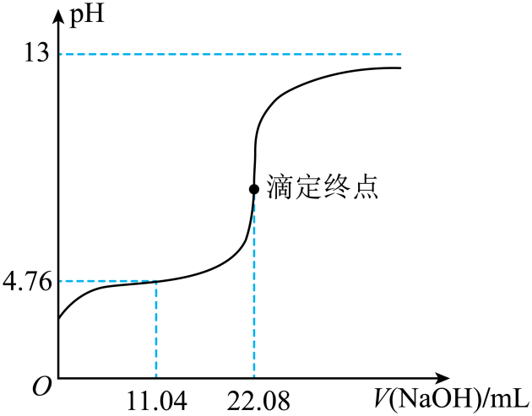
（5）向滴定后的混合液中加入20mL HAc溶液
（6）HClO：漂白剂和消毒液(或H₂SO₃：还原剂、防腐剂或H₃PO₄：食品添加剂、制药、生产肥料)

18. （1）Fe²⁺
（2） ①. 4.7pH<6.2 ②.
（3）4.010⁻⁴
（4） ①. 加热搅拌可加快反应速率 ②. 冷却结晶
（5）MgSO₄ （6） ①. 15 ②. O₂+4e⁻+2H₂O=4OH⁻

19. 铬及其化合物在催化、金属防腐等方面具有重要应用。
（1） ①. N₂↑ ②. 4H₂O ③. (E₁-E₂)+ΔH+(E₃-E₄) ④. ⑤. 2NO+O₂=2NO₂
（2） ①. BD ②. ③. 当溶液pH=9时，，因此可忽略溶液中
即=0.20
反应(ii)的平衡常数K₂===3.3×10⁻⁷
联立两个方程可得=6.0×10⁻⁴mol/L ④. λ₃ ⑤. 增大

(二)选考题：共14分。请考生从2道题中任选一题作答。
20. （1）4s²4p⁴
（2）两者都是分子晶体，由于水存在分子间氢键，沸点高
（3）BDE （4）O、Se
（5） ①. ＞ ②. 正四面体形
（6） ①. K₂SeBr₆ ②.

【选修5：有机化学基础】
21. （1） ①. C₅H₄O₂ ②. 醛基
（2） ①. -CHO ②. O₂ ③. -COOH ④. -COOH ⑤. CH₃OH ⑥. - COOCH₃ ⑦. 酯化反应(取代反应)
（3）Ⅳ中羟基能与水分子形成分子间氢键
（4）乙烯 （5） ①. 2 ②. 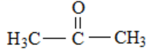
（6）